**СОВЕТ ВАСИССКОГО СЕЛЬСКОГО ПОСЕЛЕНИЯ**

**ТАРСКОГО МУНИЦИПАЛЬНОГО РАЙОНА ОМСКОЙ ОБЛАСТИ** РЕШЕНИЕ

29 июня 2023 года № 47/170

О внесении изменений в Решение Совета Васисского сельского поселения от

25.05.2018 № 47/156 «Об утверждении Положения о муниципальной службе в

Васисском сельском поселении Тарского муниципального района Омской

области»

В соответствии с Федеральным законом от 02.03.2007 № 25-ФЗ «О муниципальной службе в Российской Федерации», руководствуясь Федеральным законом от 06.10.2003 № 131-ФЗ «Об общих принципах организации местного самоуправления в Российской Федерации», Уставом Васисского сельского поселения Тарского муниципального района Омской области, Совет Васисского сельского поселения РЕШИЛ:

1. В приложение к Решению Совета Васисского сельского поселения от  
25.05.2018 № 47/156 «Положение о муниципальной службе в Васисском сельском поселении Тарского муниципального района Омской области», внести следующие изменения:

1) часть 1 статьи 12 дополнить пунктом 12 следующего содержания:

«11) приобретения им статуса иностранного агента.»;

2) часть 1 статьи 21 дополнить пунктом 5 следующего содержания:

«5) приобретения муниципальным служащим статуса иностранного агента.».

2. Опубликовать настоящее решение в информационном бюллетене «Официальный вестник Васисского сельского поселения» и разместить на официальном сайте Васисского сельского поселения в сети «Интернет».

3. Контроль за исполнением настоящего Решения оставляю за собой.



Председатель Совета Васисского сельского

поселения Тарского муниципального

района Омской области Е. Л. Муравская

Глава Васисского

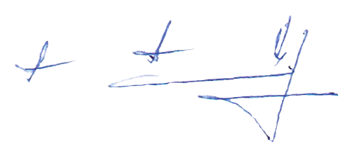сельского поселения Тарского

муниципального района

Омской области А.В. Апенькин